Utilisation de la cnc Sorotec
Machine : AL-Line 1110
Usinage de matériaux tendres : Aluminium, cuivre, laiton, toutes essences de bois ou dérivés
Puissance broche : H.F., 2.2kW, réfrigération par eau
Courses : X=1150mm; Y=1050mm; Z=220 mm

Le fraisage : La théorie
Fraisage, définir les paramètres de coupe (Source : www.cncfraises.fr)
Abréviations :
Vc = vitesse de coupe en m/min
fz : avance par tour en mm/dent
Vf : vitesse d'avance en mm/min
n : fréquence de rotation de l'outil en tr/min
D : diamètre de l'outil
Z : nombre de dents de la fraise
ap : profondeur de passe
Les formules :
Fréquence de rotation de la broche (tr/min) :
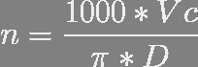
Vitesse d'avance (mm/min) :
Vitesse de coupe (m/min):
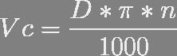
Avance par dent (mm/dent) :

Les constantes :
Lorsqu'on regarde les différentes formules permettant de calculer les paramètres de coupe, on s’aperçoit assez vite qu'il y beaucoup d'inconnues, difficile donc de déterminer facilement quoi que ce soit.
Pour déterminer les valeurs de base pour usiner un matériau, l'opérateur aura recours à un “abaque” (fourni par les fabricants) qui donnera pour une matière donnée deux paramètres importants : Vc (vitesse de coupe) et Fz (avance par dent).
Vc (vitesse de coupe) et Fz (avance par dent) :
En l'absence de l'abaque, les valeurs de Vc et Fz utilisées pour un matériau donné seront des valeurs génériques.
Les facteurs influant sur la vitesse de coupe sont généralement :
- la matière à usiner
- l'outil : sa matière (HSS, carbure), s'il est revêtu, sa géométrie
- le type d'usinage (ébauche / finition) ainsi que l'utilisation ou non d'un lubrifiant
- la machine : sa puissance, sa rigidité, sa capacité (avance maxi par exemple)
Vc permet de calculer la vitesse de rotation (n en tr/min).
Fz (en mm/dent) permet de calculer l'avance (Vf en mm/min).
Les outils étant généralement destinés à l'industrie métallurgique, la vitesse de coupe et l'avance par dent sont généralement donnés pour l'acier, l'acier inoxydable, la fonte, les alliages d'aluminium et les matériaux synthétiques.
La profondeur de passe est la quantité de matière que va prendre l'outil lors d'un fraisage. Celle-ci varie selon la vitesse de coupe (Vc) ainsi que la vitesse d'avance de l'outil (Vf).
Les limites sont déterminées par :
- La puissance de la machine
- La rigidité de la pièce et de l'outil
- Nature du matériau à usiner
- Le type d'usinage (surfaçage, rainurage, détourage, perçage, ébauche / finition)
La formule pour déterminer la profondeur de passe idéale est généralement contenue dans les abaques fournisseurs. Si ces informations ne sont pas données, il est possible d'appliquer des règles de calcul théoriques pour déterminer la profondeur de passe.
Exemple, en rainurage, on pourra utiliser les formules suivantes : - Ebauche (fraise ravageuse ) : ap max = 0.6 * diamètre de coupe de la fraise. - Finition : ap max = 0.3 * diamètre de coupe de la fraise.

Le fraisage : En pratique sur la Sorotec

Les paramètres de coupe
Il s'avère (pour l'instant), en pratique, qu'il nous faut usiner avec une vitesse de rotation de la broche bien supérieur à ce que nous donnent les formules.
Ex :
Avec une fraise carbure 3 dents de 8mm dans de l'alu, les formules nous donnent grosso modo pour de l'ébauche:
- Vitesse de rotation broche : 7000 tr/min
- Vitesse d'avance de 2400 mm/min
En respectant ces paramètres, la broche cale.
De ces premiers test, il ressort qu'il nous faut faire tourner la broche beaucoup plus vite
Nous obtenons des résultats propres (copeaux et états de surface) avec :
Vitesse de rotation broche : 22000 tr/min
Vitesse d'avance : 1800 mm/min

Les types d'usinages

Usinage : Pocket
Pour un usinage de type “pocket” avec des passes de 3/4mm dans l'alu, il semble nécessaire de choisir des types d'usinage qui n'utilisent pas l'intégralité du diamètre de la fraise (stepover de l'ordre d'un tiers de la fraise).
Sur fusion 360, préférez l'adaptative clearing
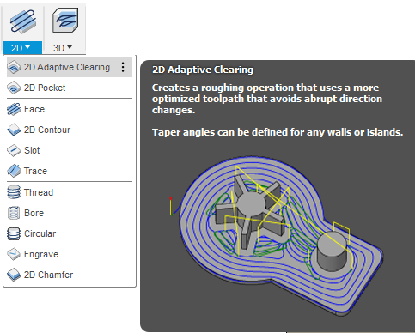

Supports
Documents relatifs à la machine :
Anim pariatur cliche reprehenderit, enim eiusmod high life accusamus terry richardson ad squid. 3 wolf moon officia aute, non cupidatat skateboard dolor brunch. Food truck quinoa nesciunt laborum eiusmod. Brunch 3 wolf moon tempor, sunt aliqua put a bird on it squid single-origin coffee nulla assumenda shoreditch et. Nihil anim keffiyeh helvetica, craft beer labore wes anderson cred nesciunt sapiente ea proident. Ad vegan excepteur butcher vice lomo. Leggings occaecat craft beer farm-to-table, raw denim aesthetic synth nesciunt you probably haven't heard of them accusamus labore sustainable VHS.
[…]
[…]

